Білгород-Дністровський міськрайонний центр зайнятості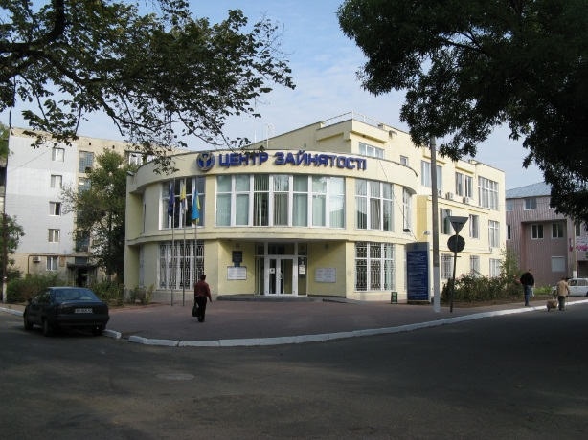
вул. Миколаївська, 12, тел.3-58-61
Понеділок-Четвер 8⁰⁰-17⁰⁰
П'ятниця 8⁰⁰-15⁴⁵

Пропонуємо всім бажаючим старше 18 років отримати професію, що користується попитом на ринку праці.

За направленням служби зайнятості навчання безкоштовне

Якщо Ви прагнете отримати кваліфіковану професію, або змінити вже існуючу професію, пропонуємо професійне навчання в Одеському центрі ПТО ДСЗ за робітничими професіями у ЖОВТНІ 2019 року:

Навчання на базі ДНЗ «Одеський центр ПТО ДСЗ»

Професійно-технічне навчання
№ з/п | Професія | Наповнюваність  групи (осіб) | Орієнтовна дата початку | Термін навчання
1. | Електрогазозварник, 2 р. | 78 | 02.10.2019 | 5,5 міс.
2. | Слюсар-ремонтник, 2 р. | 24 | 02.10.2019 | 5,5 міс.
3. | Адміністратор | 70 | 16.10.2019 | 7,5 міс.
4. | Кравець, 2-3 р. | 30 | 21.10.2019 | 9,0 міс.
5. | Кухар, 3 р. | 60 | 30.10.2019 | 5,5 міс.
Короткотермінові курси
1 | Підприємницька діяльність у сфері малого бізнесу | 30 | 28.10.2019 | 0,5 міс.

Навчання та проживання для безробітних безкоштовне.

Необхідні документи:

Паспорт, ідентифікаційний код, документ про освіту та трудову книжку (за наявності). За більш детальною інформацією звертайтеся до спеціаліста з профнавчання центру зайнятості.

